I. PHẦN MỞ ĐẦU:
1. Lí do chọn đề tài
Trong nền giáo dục nói chung và giáo dục Tiểu học nói riêng thì vị trí của một giáo viên chủ nhiệm lớp là vô cùng quan trọng và cần thiết, bởi nó góp phần hình thành và phát triển nhân cách cho học sinh một cách toàn diện. Ngoài việc trực tiếp giảng dạy kiến thức, lo lắng, tìm giải pháp để học sinh tiếp thu bài, vận dụng để thực hành của học sinh ở lớp mình chủ nhiệm, giáo viên chủ nhiệm trước tiên còn là một nhà giáo dục, là người tổ chức các hoạt động giáo dục, quan tâm đến từng đối tượng học sinh, chăm lo đến việc rèn luyện nhân cách, đạo đức, hành vi, cách ứng xử, kĩ năng sống… của học sinh, và một trong những biện pháp hữu hiệu nhất để giúp học sinh của lớp mình ngày càng tiến bộ và thực hiện tốt ở tất cả các lĩnh vực trên thì người giáo viên chủ nhiệm phải thường xuyên tổ chức, phát động tốt các phong trào thi đua trong học tập như: phong trào”Giữ vở sạch, viết chữ đep”; phong trào “Nói lời hay, làm việc tốt”; phong trào “Tuần học tốt, giờ học tốt”;… và một trong những phong trào không thể thiếu trong công tác giáo dục hàng ngày đó là phong trào “Đôi bạn cùng tiến”. Thông qua phong trào “Đôi bạn cùng tiến” học sinh có thể chủ động kèm cặp, giúp đỡ nhau trong học tập như: đọc, viết, làm tính, giải toán, kĩ năng giao tiếp hàng ngày và có các hành vi ứng xử chuẩn mực…
Ngay từ đầu năm học bản thân tôi được phân công chủ nhiệm và giảng dạy lớp 4A. Bản thân nhận thấy rằng lớp 4A là một lớp học có trình độ học sinh không đồng đều về kĩ năng đọc, viết, làm tính và giải toán; kĩ năng giao tiếp còn hạn chế nhiều. Có những học sinh thì quá nhanh nhẹn trong học tập, tự tin trong giao tiếp, hợp tác, nhưng có những học sinh thì hạn chế trong việc tiếp thu, chiếm lĩnh kiến thức, các em chưa có khả năng tự học, chưa biết chia sẻ, tương tác với bạn trong nhóm cho nên đã khiến cho công tác dạy – học gặp nhiều khó khăn trở ngại.

Để giúp các em được tiến bộ hơn trong học tập cũng như kỹ năng giao tiếp, hợp tác, chia sẻ thì cần phải tăng cường hỗ trợ, kèm cặp cho các em. Nhưng nếu chỉ một mình giáo viên chủ nhiệm đảm nhiệm công tác kèm cặp, giúp đỡ cho những học sinh đó thì quả là vất vả, khó khăn mà giáo viên chủ nhiệm không phải lúc nào cũng ở trên lớp liên tục, thường xuyên được, vì giáo viên chủ nhiệm chỉ có thể dành thời gian kèm cặp, hỗ trợ cho học sinh ở các tiết mình dạy và vào những buổi sinh hoạt 15 phút đầu giờ. Vì thế, để tạo điều kiện cho tất cả các học sinh trong lớp không những chỉ học ở các thầy cô mà còn có thể học tập ở bạn, các em học tốt có cơ hội giúp đỡ kèm cặp cho các bạn học chưa tốt, những em học tập chưa tốt có điều kiện được rèn luyện, học tập những kiến thức còn bị thiếu hụt, những kỹ năng còn hạn chế của mình ở bạn mình, vì thế nên tôi đã chọn đề tài: “Phát huy phong trào “Đôi bạn cùng tiến” trong việc nâng cao chất lượng giáo dục cho học sinh lớp 4A trường Tiểu học Nguyễn Trãi năm học 2017-2018” để làm đề tài nghiên cứu cho bản thân mình.
2. Mục tiêu, nhiệm vụ của đề tài
Nhằm góp phần vào việc nâng cao chất lượng giảng dạy và hình thành, phát triển năng lực, phẩm chất cho học sinh lớp 4A trường Tiểu học Nguyễn Trãi năm học 2017-2018, tạo đà phát triển cho các em ở những năm học kế tiếp; nhân rộng khối 4, toàn trường Tiểu học Nguyễn Trãi, nơi có điều kiện tương tự ở địa phương.
3. Đối tượng nghiên cứu
Học sinh lớp 4A trường Tiểu học Nguyễn Trãi năm học 2017-2018.
4. Giới hạn, phạm vi nghiên cứu:
Nghiên cứu về đề tài “Phát huy phong trào Đôi bạn cùng tiến trong việc nâng cao chất lượng giáo dục cho học sinh” tại lớp 4A do bản thân tôi chủ nhiệm.
5. Phương pháp nghiên cứu:
-Phương pháp quan sát.
-Phương pháp phân tích, tổng hợp.
- Phương pháp thống kê.
- Phương pháp kiểm tra, đối chứng kết quả…
II. PHẦN NỘI DUNG

1. Cơ sở lí luận
Giáo dục tiểu học nhằm giúp học sinh hình thành những cơ sở ban đầu cho sự phát triển đúng đúng đắn và lâu dài về đạo đức, trí tuệ, thể chất, thẩm mĩ và các kỹ năng cơ bản để học sinh tiếp tục học lên bậc THCS. Giáo dục Tiểu học phải đảm bảo cho học sinh có hiểu biết cơ bản, cần thiết về tự nhiên, xã hội và con người có kỹ năng cơ bản về nghe, nói, đọc, viết và làm tính, giải toán; có thói quen rèn luyện thân thể, giữ gìn vệ sinh; có những hiểu biết ban đầu về hát, múa, âm nhạc, mĩ thuật,…
Với chương trình tiểu học nói chung và chương trình của lớp 4 nói riêng thì yêu cầu đặt ra là phải biết đọc trôi chảy, mạch lạc và bước đầu có kỹ năng đọc diễn cảm một đoạn hoặc cả bài văn, bài thơ. Viết chính tả không mắc quá 5 lỗi, chữ viết đúng mẫu. Trình bày sạch, đẹp. Học sinh biết làm tính cộng, trừ số có nhiều chữ số, nhân với số có 2;3 chữ số, chia cho số có 2; 3 chữ số, giải toán thành thạo với các dạng toán điển hình của lớp 4 như: “Tìm hai số khi biết tổng và hiệu của hai số đó”, “Giải toán về tìm số trung bình cộng”, “Các phép tính với phân số”; Dạng toán về tổng - tỉ, hiệu – tỉ; …Với phương pháp mới “dạy học phát huy năng lực, phẩm chất người học” thì học sinh phải biết làm việc cá nhân tốt, biết tự học, biết giao tiếp, chia sẻ, hợp tác với các bạn trong nhóm một cách tích cực, mạnh dạn, tự tin, học đâu phải chắc đó, thực hiện linh hoạt trong học tập của phương pháp dạy học mới… Thế nhưng với mức độ của học sinh trong lớp cũng như tiến độ học tập không đồng đều thì điều đó đã trở thành nỗi khó khăn lớn nhất đối với người giáo viên chủ nhiệm, và trong đầu tôi đã đặt ra biết bao nhiêu câu hỏi để tìm lời giải đáp, rằng làm thế nào để nâng cao chất lượng giáo dục cho lớp mình? Làm thế nào để tất cả các em có thể đọc thông, viết thạo và có cùng tiến độ học tập? Tất cả các em có thể có các kĩ năng giao tiếp, hợp tác tốt, tích cực, mạnh dạn chia sẻ với các bạn trong nhóm? Thực hiện học tập tốt theo yêu cầu dạy học theo phương pháp mới?...và điều đó chỉ có thể là giáo viên chủ nhiệm lớp phối hợp với các học sinh trong lớp cùng bắt tay vào thực hiện, đó là cùng xây dựng, phát động các phong trào thi đua trong học tập, mà một trong những phong trào điển hình nhất, hiệu quả nhất là phong trào “Đôi bạn cùng tiến”.
Để thực hiện tốt được phong trào “Đôi bạn cùng tiến” trong lớp học thì người giáo viên chủ nhiệm phải đóng một vai trò vô cùng quan trọng và cần thiết. Giáo viên chủ nhiệm phải giáo dục cho học sinh coi lớp học như gia đình mình, coi bạn bè như anh em trong nhà để cùng chia sẻ, giúp đỡ nhau cùng tiến bộ. Giúp bạn cũng chính là giúp mình, vì thông qua việc kèm cặp, hỗ trợ cho bạn, mình lại một lần nữa khắc sâu thêm kiến thức, tự hoàn thiện mình hơn, mạnh dạn hơn, tự tin hơn, cởi mở, thân thiện hơn trong giao tiếp, chia sẻ, …
Với đặc điểm tâm sinh lí của học sinh tiểu học nói chung và đặc điểm tâm sinh lí của học sinh lớp 4 nói riêng thì các em đang chuyển dần từ trực quan sinh động sang tư duy trừu tượng, mà khả năng tư duy của các em chưa tốt, cộng với trí nhớ chưa bền vững nên tình trạng học trước quên sau là chuyện quá đỗi bình thường. Các em còn nhỏ nên rất dễ bị ảnh hưởng bởi người khác, như: thích bắt chước, thích làm theo, thích được khen,…thấy bạn được cô khen, mình cũng muốn được khen như bạn. Thấy bạn học giỏi, mình cũng muốn được học giỏi như bạn. Thấy bạn có năng lực, phẩm chất tốt thì mình cũng muốn phấn đấu để được như bạn…Trong suy nghĩ của các em, ngoài cô giáo của mình ra thì bạn học tốt là một tấm gương sáng cho các em học tập và noi theo. Phong trào “Đôi bạn cùng tiến” không những chỉ giúp cho những học sinh chậm tiến bộ, còn hạn chế về các mặt được tiến bộ, được tốt lên, mà nó còn tạo nên mối quan hệ thân thiện, cởi mở trong lớp học, các em sẽ đoàn kết, yêu thương nhau hơn.

2. Thực trạng vấn đề nghiên cứu:

2. 1. Một số đặc điểm của Trường Tiểu học Nguyễn Trãi
Trường Tiểu học Nguyễn Trãi được đóng trên vùng trung tâm thị trấn Quảng Phú, trường được thành lập vào tháng 8 năm 1995 với diện tích 7770 m². Hiện nay, trường rất thuận tiện là chỉ có một điểm trường, không có phân hiệu. Là một trường thuộc trung tâm thị trấn nên khá thuận lợi về mọi mặt. Trường có 18 lớp. Học sinh biên chế lớp khá đông, học sinh chủ yếu là người Kinh nên các em rất năng động song bên cạnh đó cũng có một số học sinh là người Ê đê, các em rụt rè chưa mạnh dạn. Tuy ở vùng trung tâm thị trấn nhưng các bậc phụ huynh các em phần đa là làm nông nên còn mải lo mưu sinh, còn có một số học sinh lại do có hoàn cảnh đặc biệt bố mẹ chia tay, không ai chịu trách nhiệm cho nên việc quan tâm đến việc học của con em mình còn nhiều hạn chế, phụ huynh chưa chú trọng đúng mức về các vấn đề học tập, đạo đức, lối sống và giao tiếp trong cuộc sống hàng ngày của con em mình, để từ đó đã dần hình thành nên thói chây lười, ỉ lại, ham chơi, không chú trọng việc học, kết quả học tập bị giảm sút, không vâng lời, lễ phép với người lớn, sống cẩu thả, vệ sinh cá nhân chưa tốt, ăn nói cộc cằn, thô lỗ, gây mất đoàn kết với bạn…gây nhiều khó khăn trong công tác chủ nhiệm, làm ảnh hưởng không nhỏ đến việc giáo dục và uy tín của nhà trường.

2.2. Thực trạng ở lớp 4A Trường Tiểu học Nguyễn Trãi năm học 2017 - 2018.
Lớp 4A thuộc Tổng số HS 38 em, nữ 11 em, dân tộc 2, trong đó có một em khuyết tật nặng, một em lưu ban. Các em ở rải rác thuộc khối 3ª, khối 3, xã Quảng Tiến, xã CưM’gar, xã Eak Pam, một số em cách xa trường . Học sinh ở lớp 4A có 94% con em thuộc gia đình làm nông, 23,7 % là con em thuộc diện hộ nghèo, cận nghèo. Cá biệt có tới 2 em ( Cả hai em có hoàn cảnh: Bố mẹ li dị. Đó là Bùi Anh Quân (em Quân không có ai chịu trách nhiệm chính chăm sóc mà bữa thì em ở bà ngoại, bữa thì về bà nội) và Nguyễn Hữu Phúc Hậu, ở với ông bà ngoại.)
Ngay từ đầu năm tôi được sự phân công của nhà trường được giảng dạy và chủ nhiệm lớp 4A, trong tôi vừa phấn khởi vừa băn khoăn lo lắng cho lớp, cho trường mà tôi yêu quí. Tôi lo là bên cạnh đó một số học sinh mặc dù được cha mẹ đã quan tâm sâu sát, nhưng do mức độ tiếp thu bài còn chậm, đã quên đi phần nào kiến thức cũ ở lớp dưới như: bảng nhân, bảng chia; nhân, chia hai chữ số; các dạng toán về rút về đơn vị; tìm một trong các phần bằng nhau của một số,… nên kĩ năng làm tính, giải toán còn hạn chế. Kĩ năng đọc còn yếu, phát âm sai, chữ viết xấu, sai lỗi chính tả nhiều. Bên cạnh đó còn một số em còn trầm, ngại giao tiếp, kĩ năng chia sẻ, trình bày ý kiến chưa mạnh dạn, tự tin, chưa có khả năng tự học, giao tiếp hợp tác với bạn cho nên đã dẫn đến kết quả học tập chưa cao, tiến độ làm việc chưa đồng đều, giáo viên đã phải mất khá nhiều thời gian trong tiết học để hỗ trợ, giúp đỡ các em hoàn thành lượng kiến thức đặt ra…
Từ những thực trạng như trên thì đòi hỏi người giáo viên phải có một số biện pháp phù hợp để nhằm khắc phục những khó khăn mà lớp mình gặp phải. Qua nhiều năm làm công tác chủ nhiệm lớp, bản thân tôi luôn trăn trở, suy nghĩ xem làm thế nào để có thể nâng cao được chất lượng giáo dục học sinh của lớp mình chủ nhiệm? Đã có rất nhiều biện pháp giúp học sinh còn hạn chế trong học tập cũng như về năng lực, phẩm chất được tiến bộ, nhưng tôi vẫn tâm đắc nhất là biện pháp: xây dựng phong trào “Đôi bạn cùng tiến” trong lớp học, bởi thông qua phong trào “Đôi bạn cùng tiến”, học sinh không những chỉ học ở cô, tiếp thu những kiến thức từ cô mà các em còn được học ở chính bạn bè, chính bản thân mình. Những bạn học tốt như đọc thông; viết thạo; làm tính, giải toán tốt; mạnh dạn, tự tin sẽ kèm cặp, giúp đỡ cho những bạn chậm tiến bộ, còn hạn chế về các mặt như: đọc còn chậm, phát âm sai; chữ viết chưa đẹp, còn sai lỗi chính tả nhiều, không thuộc bảng nhân, chia; làm tính, giải toán còn chậm; rụt rè, mặc cảm, tự ti, ngại chia sẻ, ngại trình bày ý kiến;…để giúp các em ngày một tiến bộ hơn, hoàn thành tốt nội dung, chương trình lớp học.

3. Nội dung và hình thức của giải pháp:
a.Mục tiêu:
Khảo sát thăm dò học sinh lớp 4A; từ đó phân loại rõ Hs học tốt hoặc chưa học tốt môn học nào, kỹ năng giao tiếp, chia sẻ, phối hợp nhóm ra sao?… để định hướng phân công nhiệm vụ quản lý lớp học, phân công “đôi bạn” cùng tiến. Từ đó, đưa các giải pháp (từng bước cụ thể) nhằm góp phần vào việc nâng cao chất lượng giảng dạy và hình thành, phát triển năng lực, phẩm chất đạo đức cho học sinh lớp 4A trường Tiểu học Nguyễn Trãi năm học 2017-2018, tạo đà phát triển cho các em ở những năm học kế tiếp.
Nếu có thể (điều kiện cho phép) nhân rộng khối 4, toàn trường Tiểu học Nguyễn Trãi và nhân rộng nơi có điều kiện tương tự ở địa phương nhà trường.
b. Nội dung và cách thức thực hiện giải pháp
Với thực trạng mỗi lớp thì mỗi giáo viên lại có những phương pháp khác nhau để thúc đẩy phong trào “đôi bạn cùng tiến” hoạt động hiệu quả, còn đối với bản thân tôi thì tôi đã thực hiện trình tự sau.
*Bước 1- Tiến hành khảo sát thăm dò:
Vào đầu năm học 2017 - 2018, sau hai tuần đầu làm công tác ổn định lớp học, ôn tập các kiến thức cũ cho học sinh, tôi đã tiến hành khảo sát thăm dò trình độ của học sinh lớp 4A với hai môn Toán và Tiếng Việt, dựa theo chuẩn kiến thức kĩ năng của hai môn Toán và Tiếng Việt mà học sinh lớp 3 cần đạt để nắm bắt tình hình và giúp tôi có cơ sở vững chắc hơn trong việc phân loại đối tượng học sinh.
- Môn Tiếng Việt tôi khảo sát về kĩ năng đọc và viết chính tả.
Đề bài như sau:
+ Phần đọc: Tôi yêu cầu học sinh đọc 1 đoạn văn trong các bài tập đọc TV4 Tập 1. (đoạn văn khoảng 70 – 75 tiếng) / 1phút (5 điểm).
+ Phần viết: Tôi đọc cho học sinh viết 1 đoạn trong bài “Dế Mèn bênh vực kẻ yếu” Sách TV4 T1 (từ “Năm trước” cho đến “vặt cánh ăn thịt em”).
Đoạn viết gồm 73 tiếng / 15 phút (5 điểm).
- Môn Toán: Tôi tiến hành khảo sát về mức độ thuộc bảng nhân, chia. Các kĩ năng cơ bản về thực hiện 4 phép tính cộng, trừ, nhân, chia và kĩ năng giải toán có lời văn.
Đề bài như sau:
Bài 1: Tính (3 điểm).
a. 6 x 7 = b. 24 : 3 = c. 8 x 7 =
4 x 5 = 56 : 7 = 7 x 4 =
8 x 9 = 72 : 9 = 54 : 9 =
4 x 6 = 36 : 4 = 35 : 5 =
Bài 2: Đặt tính rồi tính (4 điểm).
6215 + 436 9163 – 5438 237 x 4 578 : 3
Bài 3: Giải bài toán (3 điểm).
Một cửa hàng có 2060 kg gạo, đã bán đi $\frac{1}{5}$ số gạo đó. Hỏi cửa hàng còn lại bao nhiêu ki - lô - gam gạo?
Có 38 em tham gia làm bài kiểm tra khảo sát thăm dò. Sau khi chấm điểm, chất lượng đầu năm của học sinh được tổng hợp như sau:
MÔN | Làm tốt |  | Làm khá tốt |  | Làm bài mức cơ bản |  | Đã biết cách làm bài |  | Làm bài chưa tốt |  | Làm còn sai |  | Chưa hoàn thành KTKN
MÔN | SL | % | SL | % | SL | % | SL | % | SL | % | SL | % | SL | %
Toán | 8 | 21,1 | 4 | 10,5 | 4 | 10,5 | 5 | 13,2 | 5 | 13,2 | 5 | 13,2 | 7 | 18,4

MÔN | Đọc –viết tốt |  | Đọc –viết khá tốt |  | Đọc tốt , viết còn sai một số lỗi CT |  | Đã biết cách đọc-viết đoạn văn. |  | Đọc –viết còn vấp lỗi nhiều |  | Chưa hoàn thành KTKN
MÔN | SL | % | SL | % | SL | % | SL | % | SL | % | SL | %
T Việt | 5 | 13,2 | 3 | 7,9 | 6 | 15,8 | 10 | 26,3 | 9 | 23,7 | 5 | 13,2

Thông qua kết quả khảo sát thăm dò, bản thân tôi nhận thấy rằng, đối với môn Toán thì đa số là các em đều thực hiện tốt các phép tính cộng, trừ, nhân. Một số em hoàn thành tốt cả ba bài tập trên và đạt được điểm cao đó là em: Hoàng Thị Thu Hiền, Bùi Phạm Văn Trung, Trần Vũ Hồng Ngọc, Võ Thị Ngọc Như, Trần Thi Bảo Hương, Trần Tiến Đạt, Trần Ngọc Giác,…tuy nhiên vẫn còn một số học sinh do quên bảng nhân, chia, không xác định được dạng toán. Đặt tính và tính nhẩm cộng, trừ (nhất là có nhớ) còn chậm, không chính xác nên dẫn đến kết quả làm bài không đạt yêu cầu. Đó là các em: Nguyễn Hữu Phúc Hậu, Lâm Đức Hoàng Nguyên, Y Tem, Lưu Anh Quân, Nguyễn Thị Lệ Trang, Lương Hoàng Yến Vi,…
Môn Tiếng Việt: Một số em đọc tốt, chữ viết đẹp và đã đạt điểm tốt như em: Bùi Ngọc Hân; Võ Thị Ngọc Như; Mai Thị Tuyết Như; Nguyễn Thành Long; …Bên cạnh đó thì vẫn còn 5 em kĩ năng đọc chưa tốt, chưa mạch lạc, còn chậm, ngắc ngứ, phát âm sai, chữ viết xấu và sai lỗi chính tả nhiều, nhất là những em như: Nguyễn Hữu Phúc Hậu, Lưu Anh Quân, Trương Trần Đình Tân, YTem, Đinh Hoàng Thái Sang,…Các em này cả hai môn Toán và Tiếng Việt đều dưới 5 điểm, không đạt yêu cầu. Còn lại là số em đạt yêu cầu ở mức độ bình thường. Mặc dù ở kì thi cuối năm học 2016 – 2017 kết quả đạt được là học sinh hoàn thành chuẩn KTKN, thế nhưng sau một thời gian dài nghỉ hè, các em đã không hề đụng đến sách vở cho nên đã quên đi phần nào kiến thức cũ. Đa số các em đó đã không hoàn thành được bài toán giải, họa chăng có làm được thì cũng chỉ làm được phép tính đúng, còn lời giải cũng bị sai.
Bên cạnh đó, một số em khả năng tự học còn hạn chế, kĩ năng giao tiếp, chia sẻ chưa mạnh dạn, tự tin, còn nhút nhát, trình bày nhỏ, chưa tích cực tự giác tiếp thu, chiếm lĩnh kiến thức. Mà phương pháp mới đòi hỏi vai trò của học sinh trong việc tự học là quan trọng nhất, vì học sinh có tự học được thì lúc đó các em mới biết chia sẻ, hợp tác được với các bạn trong nhóm. Chính vì thế mà sau hai tuần đầu ổn định lớp học, ôn tập một số kiến thức cũ cho học sinh xong, bản thân tôi cùng tất cả học sinh trong lớp bắt tay ngay vào việc xây dựng, thành lập Hội đồng tự quản của lớp. Hình thành các kĩ năng học tập cho các em, giúp các em cùng hòa chung vào các phong trào thi đua học tập sôi nổi do tôi phát động.
Ngay sau khi nắm bắt được tình hình thực trạng của lớp, tôi cùng các học sinh trong lớp thành lập cán sự tự quản lớp theo đúng tiến trình. Học sinh đã bầu ra được Lớp trưởng và lớp phó, các tổ trưởng để tự quản, sau đó thành lập các ban, gồm: ban học tập, ban đối ngoại, ban vệ sinh, ban giải trí, ban thư viện. Sau đó tôi đã tổ chức cho các ban tự xây dựng kế hoạch hoạt động của ban mình cho từng tuần, từng tháng, học kì và cả năm học, trong đó chú trọng nhất là công tác tổ chức phát động các phong trào thi đua học tập như: “Tuần học tốt, giờ học tốt”, “Nói lời hay, làm việc tốt”, “Nhặt được của rơi, trả người đánh mất”,… mà một trong những phong trào thi đua quan trọng nhất và phải được thực hiện thường xuyên, liên tục nhất đó là phong trào “Đôi bạn cùng tiến”.
Dựa vào kết quả khảo sát thăm dò, đồng thời thông qua việc nắm bắt, phân loại năng lực của học sinh, bản thân tôi cùng học sinh trong lớp đã tổ chức thành lập “Đôi bạn cùng tiến”.
* Bước 2: Hỗ trợ tư vấn, khuyến khích học sinh tham gia phong trào.
Tôi tiến hành tổ chức tư vấn cho các em nhằm giúp các em thấy rõ được tình hình, thực trạng của lớp mình. Ví dụ: Em Y Tem đọc bài chưa lưu loát, trôi chảy, làm tính, giải toán còn hạn chế thì cần những bạn như thế nào hỗ trợ? Em Yến Vy thường xuyên chưa tập trung chú ý vào bài học, khả năng tự học, chia sẻ, tương tác với các bạn chưa tốt thì cần những bạn như thế nào giúp đỡ? em Quân và Phúc Hậu làm toán chưa tốt và chữ viết chưa đẹp, còn sai lỗi chính tả nhiều, chưa biết cách trình bày vở thì cần sự hỗ trợ của những bạn nào? … từ đó giúp các em tự chọn bạn học cho hợp với mình. Cũng như bạn Giác học tốt môn toán, đọc bài tốt thì cần hỗ trợ cho những ai? Ví dụ kèm Y Tem, Phúc Hậu; bạn Như, Hiền, Trung…là những bạn năng nổ, tích cực, tự giác trong học tập, học tốt tất cả các môn học, viết đẹp thì cần phải giúp đỡ, kèm cặp các bạn học chưa tốt ở những môn nào?... thông qua đó học sinh có thể nhận thấy được những ưu, khuyết điểm của bản thân mình để hỗ trợ và cần sự hỗ trợ cho phù hợp.
* Bước 3: Khích lệ học sinh đăng ký tham gia phong trào.
Học sinh đăng kí tham gia vào phong trào “Đôi bạn cùng tiến”: Tôi đã tổ chức cho học sinh tự đăng kí tham gia được hỗ trợ, giúp đỡ hay được nhận sự giúp đỡ, kèm cặp của bạn mình về mọi mặt. Các em đăng kí bằng cách viết vào giấy và bỏ vào bì thư điều em muốn nói về những ưu điểm và hạn chế của bản thân và chọn bạn để giúp đỡ hay cần được sự giúp đỡ. Thông qua cách đăng kí đó, tôi đã phát huy tối đa tinh thần tự giác, tự nguyện của các em, giúp các em tham gia vào phong trào một cách tích cực, nhiệt tình. Học sinh đã tự nhận thức được những mặt mạnh và những mặt hạn chế của bản thân để cùng nhau nỗ lực thực hiện tốt nhằm hoàn thiện mình hơn về mọi mặt.
* Bước 4: Ghép cặp và hướng dẫn hoạt động.
Giáo viên cùng học sinh kiểm tra hòm thư điều em muốn nói, thống kê, tổng hợp những cặp “Đôi bạn cùng tiến”, thông qua trước lớp để các em nắm rõ được trách nhiệm của mình ( Giáo viên kiểm tra thấy có cặp chưa phù hợp thì sẻ tư vấn và phân công lại cho học sinh để đạt hiệu quả tốt hơn). Hướng dẫn bạn học trong giờ học, những lúc ra chơi, những buổi sinh hoạt 15 phút đầu giờ…Những bạn còn chậm đừng ngại hỏi bạn kèm.
* Bước 5: Sắp xếp chỗ ngồi cho phù hợp:
Tôi sẽ bố trí cho các cặp “Đôi bạn cùng tiến” được ngồi cùng bàn và cùng tham gia vào một nhóm học tập để các em có thể dễ dàng hỗ trợ nhau hơn trong suốt quá trình học.
* Bước 6: Lên kế hoạch và giao nhiệm vụ cụ thể:
- Căn cứ vào kết quả khảo sát thăm dò, căn cứ vào kết quả đăng kí của học sinh đã được tổng hợp ở bước 4, giáo viên cùng các học sinh tham gia hỗ trợ tiến hành lên kế hoạch kèm cặp giúp đỡ cho các bạn. Kế hoạch được lên cụ thể theo tuần, theo tháng, theo từng nội dung phù hợp với môn học, bài học. VD: Học bài nhân với số có 2; 3 chữ số thì cần phải kèm cặp, hỗ trợ cho các bạn phải thuộc được bảng nhân, kĩ năng nhân và kĩ năng cộng nhẩm. Học bài chia cho số có 2; 3 chữ số thì cần hỗ trợ cho các bạn phải thuộc bảng chia, cách làm tròn số, cách ước lượng khi chia và kĩ năng trừ nhẩm,...Với môn chính tả thì cần hỗ trợ, giúp đỡ cho bạn về những lỗi mà bạn hay mắc phải, hướng dẫn bạn viết đúng độ cao và khoảng cách con chữ…Tuy nhiên, mỗi tuần chỉ có một bài chính tả, mà trong quá trình học, học sinh phải trình bày vào vở nhiều các phân môn khác như: khoa học, lịch sử, địa lí,…nên cách trình bày vở là một điều hết sức quan trọng, vì thế bạn học tốt không chỉ hỗ trợ cho các bạn chưa tốt về quy tắc chính tả, những chữ khó viết trong bài, những chữ cần viết hoa, mà còn hỗ trợ về cách trình bày vở…
Với môn Tập đọc thì cần hỗ trợ cho những bạn đọc còn chậm, ngắc ngứ, chưa lưu loát, phát âm sai, ngắt nghỉ câu chưa đúng. Hỗ trợ bạn đọc các bài đã học, đọc các bài chưa học (chuẩn bị bài trước), đọc truyện, sách báo,…
- Phân công, giao nhiệm vụ cụ thể cho các cặp được tham gia giúp đỡ, kèm cặp bạn cũng như được nhận sự giúp đỡ kèm cặp.
VD: Gồm 6 cặp “Đôi bạn cùng tiến” được phân công và giao nhiệm vụ:
Cặp 1: Trần Ngọc Giác học tốt hai môn Toán và Tiếng Việt sẽ kèm
cho em Nguyễn Hữu Phúc Hậu về kĩ năng làm tính, giải toán và đọc, viết chính tả.
Cặp 2: Hoàng Thị Thu Hiền học tốt hai môn Toán và Tiếng Việt sẽ kèm cặp cho em Thuỳ Trang về kĩ năng đọc, viết chính tả, Luyện từ và câu, Tập làm văn, làm tính, giải toán.
Cặp 3: Võ Thị Ngọc Như có khả năng tự học tốt, giao tiếp, chia sẻ, hợp tác trong nhóm tốt sẽ kèm cặp cho em Lương Hoàn Yến Vy về kĩ năng tự học và giao tiếp, hợp tác trong nhóm.
Cặp 4: Bùi Phạm Văn Trung sẽ kèm cặp cho em Y Tem về kĩ năng đọc, viết chính tả, làm tính và giải toán…
Cặp 5: Bùi Ngọc Hân sẽ kèm cho em Trương Trần Đình Tân về 2 môn Toán và Tiếng Việt.
Cặp 6: Trần Vũ Hồng Ngọc sẽ kèm cho em Lưu Anh Quân về kĩ năng đọc, viết và làm toán giải.
* Bước 7: Theo dõi, đôn đốc, hỗ trợ kịp thời hoạt động của từng đôi bạn học:
- Thời gian để giúp đỡ, kèm cặp bạn được thực hiện ở trong tất cả các tiết học, khi các em viết chưa đúng, đọc chưa tốt, bạn hoàn thành xong bài trước có thể hỗ trợ cho bạn mình được viết đúng hơn, đọc tốt hơn.
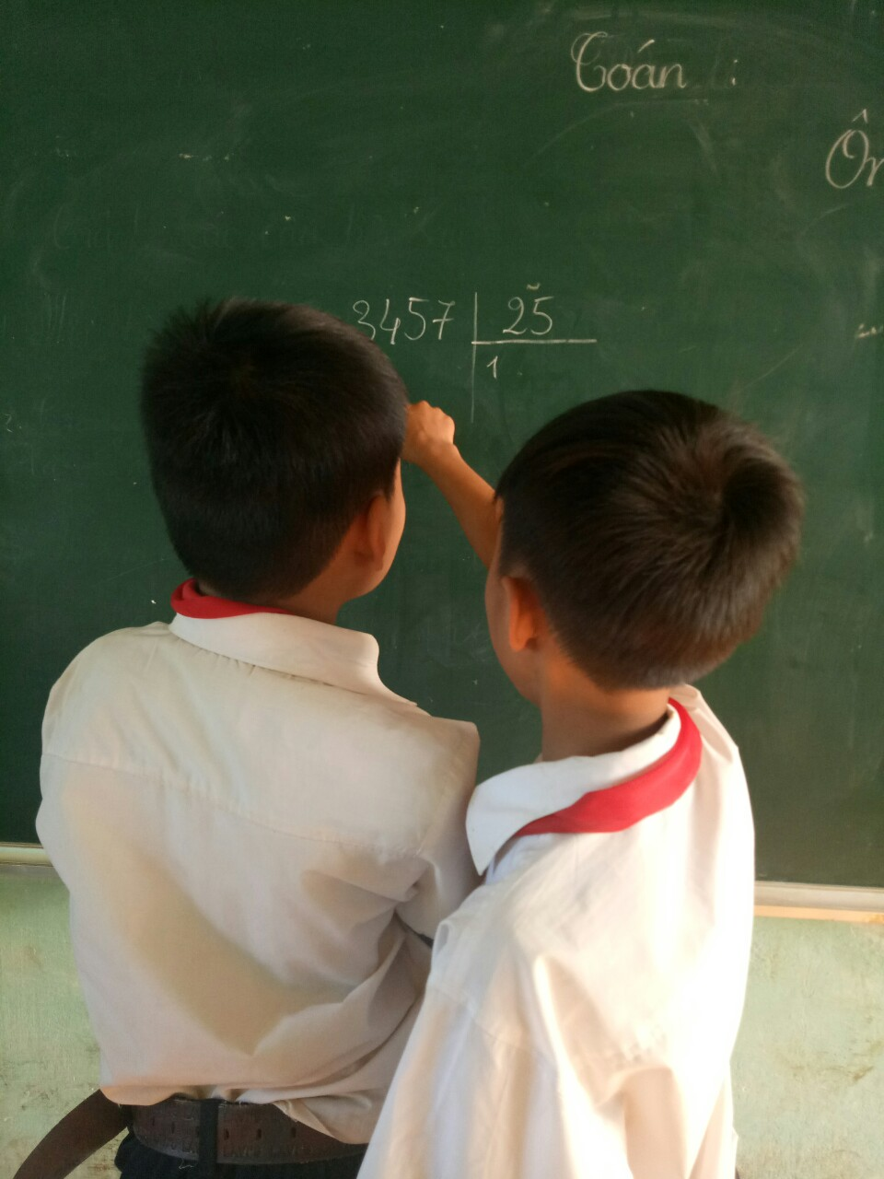
Em Trần Ngọc Giác kèm cho em Nguyễn Hữu Phúc Hậu làm tính trong giờ ra chơi .
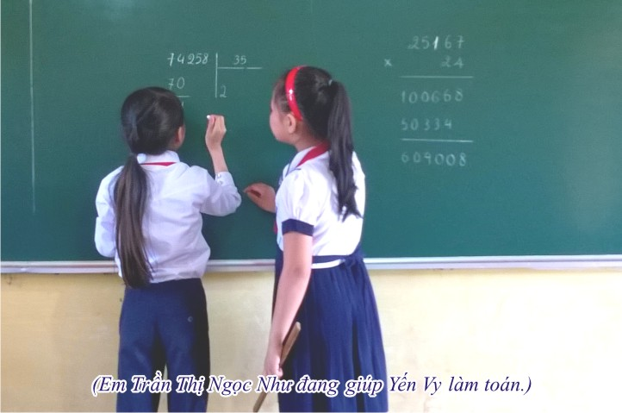
Học sinh chưa hiểu về một bài toán nào đó và còn lúng túng, chưa biết cách làm, em học tốt có thể giúp bạn hiểu bài nhanh hơn và làm tốt bài tập vì cùng một lúc giáo viên không thể bao quát hết cả 38 em học sinh, và ta vẫn thường nói “học thầy không tày học bạn”, cho nên học sinh sẽ tiến bộ dần lên mà không cần đến sự trợ giúp nhiều của cô

Trong quá trình học, các bạn chưa biết cách chia sẻ, chưa biết tương tác trong nhóm thì sẽ được bạn học tốt nêu ra các câu hỏi gợi ý, kích thích sự động não, tư duy cho những bạn học chưa tốt để giúp các em có câu trả lời, đáp án đúng, từ đó giúp các bạn tự tin, mạnh dạn hơn. Hoặc yêu cầu bạn đặt câu hỏi cho mình trả lời,…
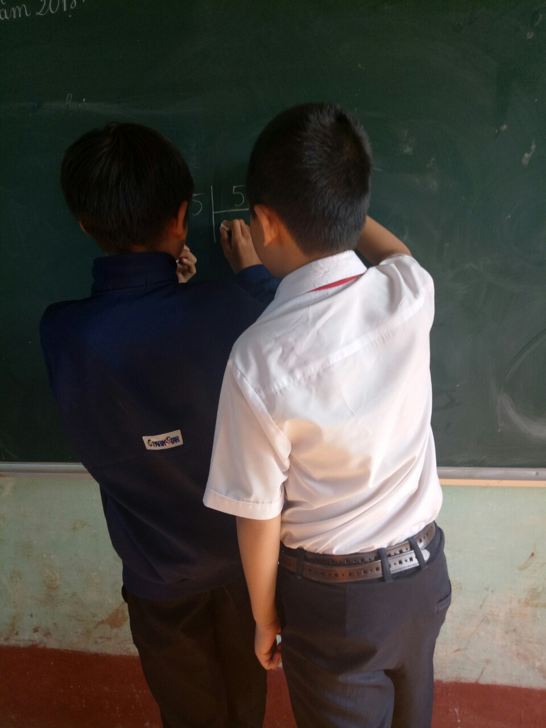
- Trong những buổi sinh hoạt 15 phút đầu giờ, các em học cùng nhau với các hình thức: yêu cầu bạn lên bảng thực hiện một phép tính cộng, trừ, nhân, chia; nếu các bạn không thực hiện được vì lí do đã quên bảng nhân, chia thì lại yêu cầu bạn đọc lại bảng nhân, chia trước khi làm tính hoặc giải toán như bạn Y Tem.

Bạn Bùi Phạm Văn Trung hướng dẫn bạnY Tem học toán trong 15 phút đầu giờ
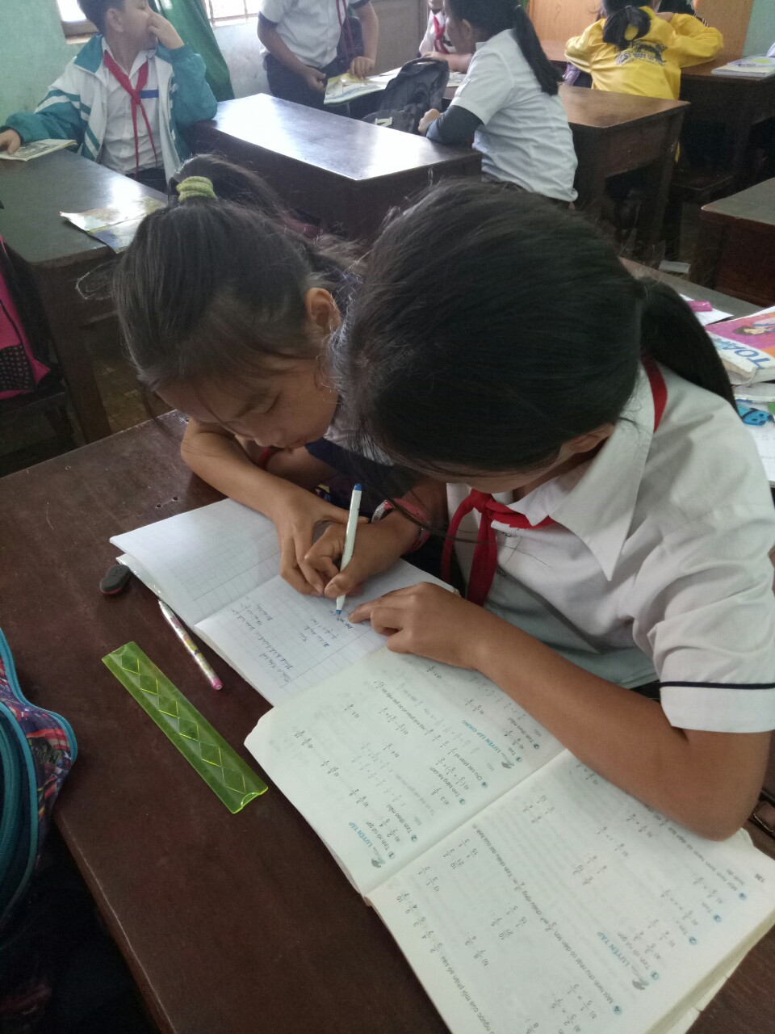
Trong giờ ra chơi bạn Hiền hướng dẫn bạn Trang làm Toán
Các đôi bạn cùng tiến khác cũng đang hang say giúp đỡ nhau học bài.
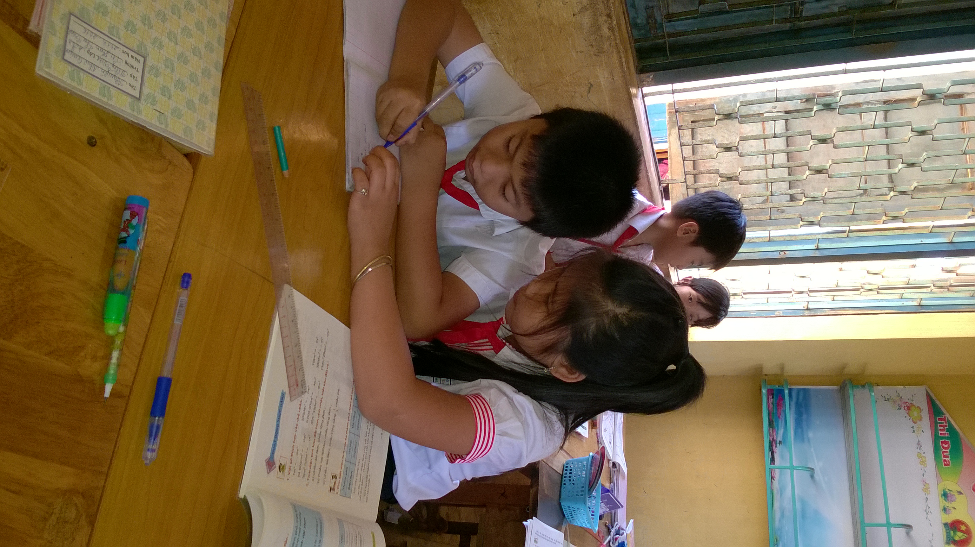
Hoặc đối với những em chữ viết còn xấu, còn sai lỗi chính tả nhiều, độ cao của con chữ chưa đúng thì cần hỗ trợ cho bạn viết lại những lỗi đó vào vở nháp, phân tích cách viết cho bạn để giúp bạn nắm được cách viết, để từ đó bạn sẽ viết đúng chính tả hơn, đẹp hơn.

Hướng dẫn bạn viết đúng Chính tả
Đối với môn Tập đọc, các em có thể tiến hành kèm cặp vào giờ ra chơi, có thể cho bạn mình đọc lại bài đã học, cũng có thể đọc trước bài chưa học, thậm chí có thể kèm cho bạn về kĩ năng đọc thông qua các cuốn sách truyện ở thư viện vào giờ ra chơi hay lúc đầu buổi… cần phải nắm được bạn đọc chưa tốt ở chỗ nào? Ngắt nghỉ hơi chưa đúng hay đọc chưa lưu loát?...để từ đó mới có cách kèm cặp bạn cho có hiệu quả.
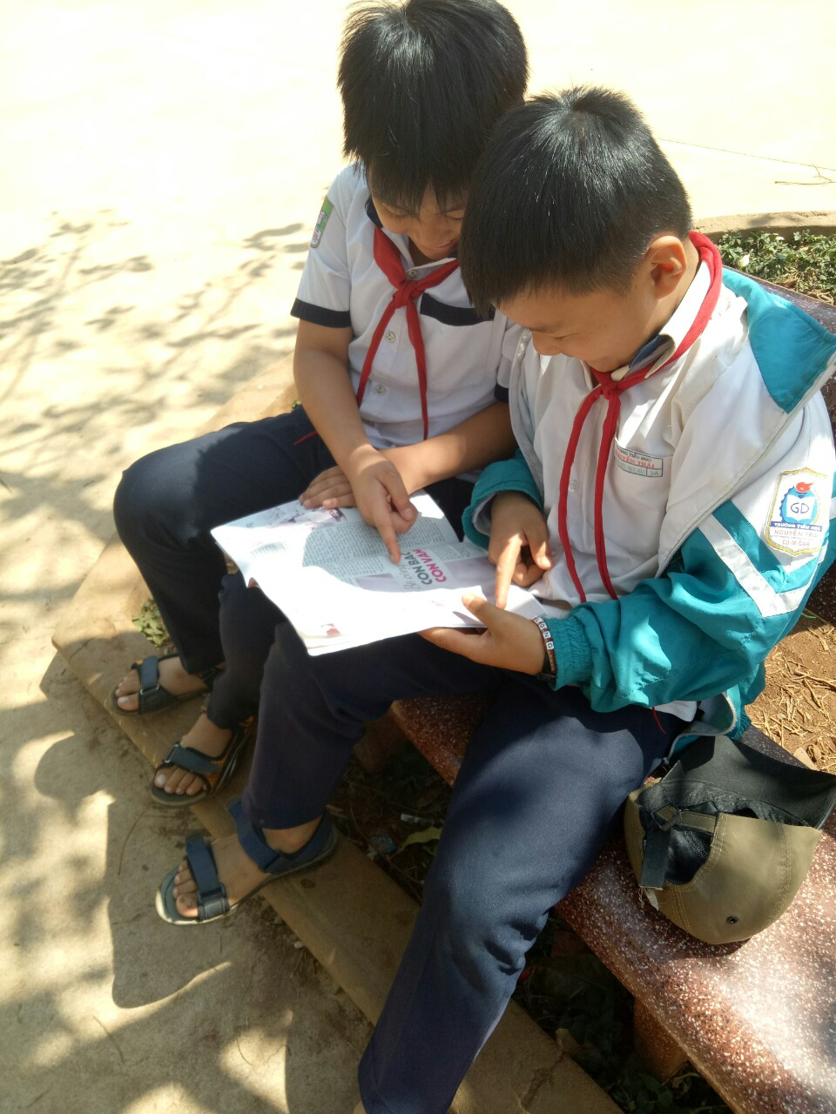
Bạn Phúc Hậu đang được bạn kèm đọc lúc ra chơi .
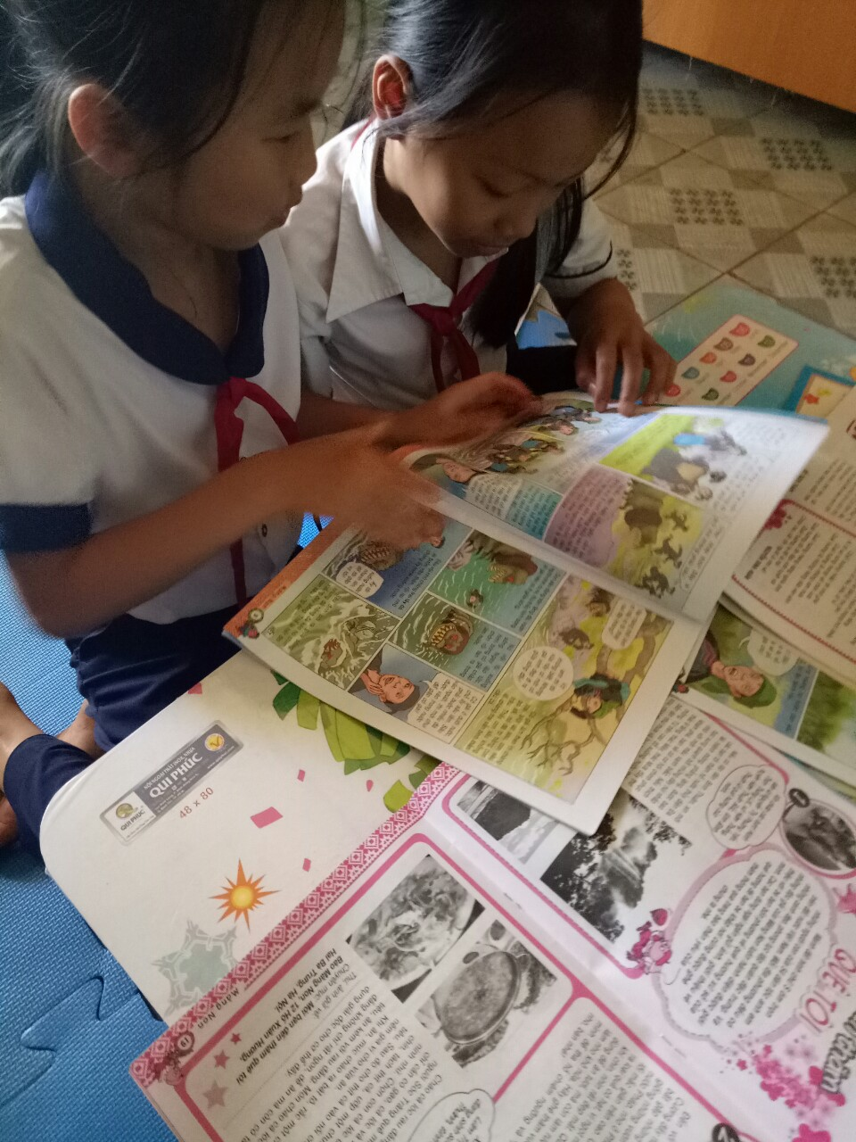
Luện đọc ở phòng đọc thư viện.

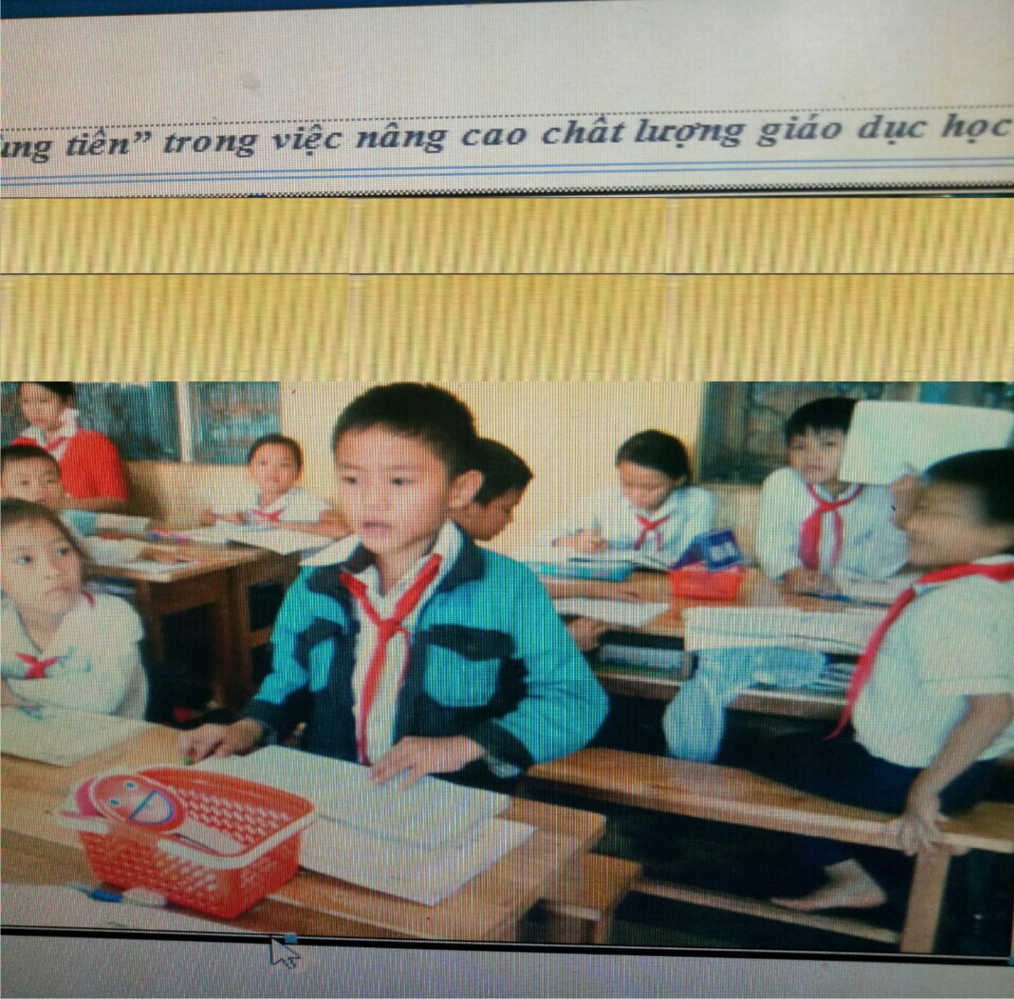

Hỗ trợ nhau củng cố lại kiến thức trong tiết ôn luyện.
Với cách hỗ trợ đó sẽ giúp cho các em vừa học được kiến thức mới lại vừa ôn tập, củng cố lại kiến thức cũ ở lớp dưới một cách thường xuyên, đồng thời giúp học sinh phát huy tối đa khả năng của bản thân mình. Và mọi hoạt động của học sinh đều phải có sự giám sát, quán xuyến của cô giáo thì nhiệm vụ mới thành công được.
* Bước 8: Thường xuyên động viên, đánh giá, khên ngợi kịp thời:
- Tôi thực hiện việc kiểm tra việc học của học sinh một cách thường xuyên trên lớp như: kiểm tra kĩ năng đọc của học sinh trong tiết Tập đọc, kĩ năng viết chính tả trong giờ viết chính tả, kĩ năng làm tính, giải toán trong tiết toán, kĩ năng giao tiếp, hợp tác trong hoạt động nhóm,…để từ đó mới có cơ sở đánh giá kết quả của phong trào “Đôi bạn cùng tiến” mỗi tháng một lần dựa trên sự tiến bộ của học sinh. Trong quá trình dạy – học, thấy học sinh có biểu hiện đọc tốt lên, chữ viết đẹp hơn, ít sai lỗi hơn, làm tính nhanh hơn, thành thạo hơn, có thể phân tích bài toán và giải được bài toán, giao tiếp mạnh dạn hơn, tích cực hơn, thích trình bày và chia sẻ ý kiến,…thì tôi thấy nhiệm vụ được giao của các em đã thành công lên rất nhiều. Tuy nhiên đối với những em chưa có sự tiến bộ nhiều thì giáo viên cũng cần phải động viên khuyến khích để các em cố gắng hơn nữa trong thời gian kế tiếp.
Công việc đánh giá, tổng kết phong trào thi đua “Đôi bạn cùng tiến” mỗi tháng một lần do tôi cùng học sinh cả lớp tham gia đánh giá, tổng kết. Đánh giá dựa trên sự tiến bộ của học sinh về mọi mặt. Trong quá trình học, các em thấy bạn mình đã tiến bộ hơn trong kĩ năng làm tính, giải toán; kĩ năng viết chính tả; kĩ năng đọc bài trên lớp; trong quá trình học, các bạn đã biết tương tác, chia sẻ trong nhóm, mạnh dạn trình bày ý kiến của mình chưa?…các em sẽ nêu lên ý kiến nhận xét, bình chọn cho những cặp “Đôi bạn cùng tiến” có tiến bộ nổi bật nhất. Hoặc các em có thể bình xét bằng cách bỏ phiếu kín…lúc đó tôi cùng với học sinh cả lớp sẽ thống nhất trích nguồn kinh phí từ quỹ lớp ra để khen thưởng, động viên kịp thời các cặp “Đôi bạn cùng tiến” xuất sắc bằng những món quà nhỏ nhằm khích lệ tinh thần cho các em.
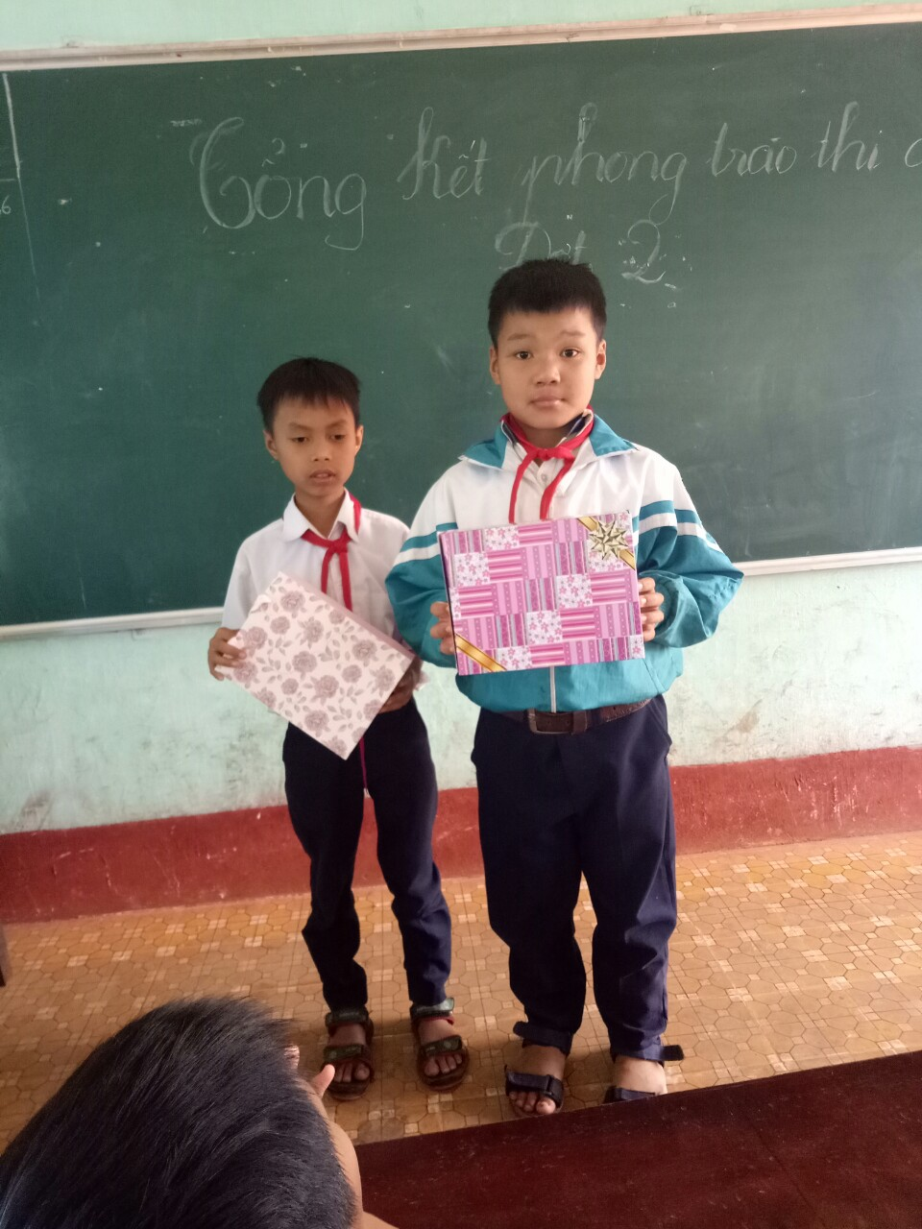
Cặp “Đôi bạn cùng tiến” Ngọc Giác và Phúc Hậu nhận quà của lớp trong dịp tổng kết phong trào “Đôi bạn cùng tiến” vào cuối tháng thứ hai.
c.Mối quan hệ giữa các giải pháp, biện pháp:

Tám bước thực biện pháp giải pháp trên đều có mối quan hệ khăng khít với nhau. Bước thăm dò giúp ta nắm chắc hơn về đối ngju học sinh sau đó tâm sự, tư vấn giúp các em tự tin đăng ký để kèm bạn học, đối với học sinh chậm tiến bộ thì các em tự tin hơn trong việc học từ bạn. Từ việc tự giác đăng ký đôi bạn học, giáo viên lên kế hoạch giao nhiệm vụ cụ thể, xuất phát từ tự giác đăng ký nên các em sẻ hứng thú hơn, năng nổ hơn khi thực hiện nhiệm vụ. Đã giao nhiệm vụ thì nhất thiết phải kiểm tra việc thực hiện nhiệm vụ của các em.
Việc đánh giá, tổng kết phong trào “Đôi bạn cùng tiến” mỗi tháng một lần, không những giúp các em thấy được những thành quả mà cặp của mình đã đạt được, mà còn giúp các em nhận ra những mặt ưu điểm và hạn chế của từng cặp để từ đó các em sẽ phát huy những mặt mạnh và khắc phục những mặt còn hạn chế, giúp phong trào ngày càng có kết quả tốt đẹp hơn.
d. Kết quả khảo nghiệm, giá trị khoa học của vấn đề nghiên cứu, phạm vi và hiệu quả ứng dụng:
Nhờ việc xây dựng và thực hiện phong trào “Đôi bạn cùng tiến” trong lớp 4A mà tôi đã tạo cho học sinh một cách học tích cực, tự giác, hứng thú. Các em gần gũi, thân thiện với nhau hơn, không có sự phân biệt, đối xử với bạn mình. Đồng thời thông qua việc kèm cặp bạn, hay được bạn kèm cặp, cũng giúp cho học sinh thêm một lần nữa củng cố, khắc sâu hơn các kiến thức đã học, vì giúp bạn cũng chính là giúp mình. Các em được nhận sự giúp đỡ sẽ dần dần được tiến bộ hơn, thay vào đó là sự mặc cảm, tự ti thì các em sẽ thấy tự tin hơn, mạnh dạn hơn lên rất nhiều…
Trong suốt thời gian từ đầu năm học cho đến thời điểm cuối học kì I, nhờ áp dụng phong trào “Đôi bạn cùng tiến” trong việc giáo dục học sinh mà chất lượng của học sinh chậm tiến bộ trong lớp tôi đã được nâng cao lên một cách rõ rệt. Các em đã đọc tốt lên rất nhiều, chữ viết ít sai lỗi chính tả hơn, trình bày vở sạch, đẹp hơn; thực hiện được các phép tính cộng, trừ, nhân, chia, biết cách vẽ sơ đồ và giải bài toán dạng “tổng – hiệu”, “tìm số trung bình cộng”... một cách thành thạo.
Học sinh đa số là đã biết tự học, kĩ năng giao tiếp, hợp tác, chia sẻ trong nhóm mạnh dạn hơn, tự tin hơn, đã nắm vững được các bước học tập của phương pháp mới. Cụ thể như các em: Phúc Hậu đã học thuộc được bảng nhân, chia, biết làm tính, viết chính tả khá tốt.
Em Y Tem đã đọc được trôi chảy, không ngắc ngứ và viết đúng chính tả, biết làm bài văn kể chuyện và bước đầu viết được ba phần của bài văn miêu tả đồ vật.
Em Lưu Anh Quân vì hoàn cảnh đặc biệt( bố đi tù, mẹ bỏ đi, Quân ở không cố định mà bữa thì về ông bà ngoại, bữa lại qua ông bà nội) nên việc kèm em học gặp rất khó khăn. Tiếp thu bài đã chậm, viết sai chính tả rất nhiều nhưng về nhà hầu như em không ôn bài hay tự luyện viết gì cả. Mỗi ngày đến lớp bạn Hồng Ngọc đều kèm cặp sát sao, kiểm tra lại kiến thức cũ, đọc bài cho bạn Quân viết…Đến nay em có tiến bộ nhiều về Toán . Đọc khá tốt song nghe viết vẫn còn sai nhiều lỗi chính tả
Em Thái Sang đã có khả năng tự học tốt, tiến bộ lên rất nhiều về kĩ năng giao tiếp, hợp tác trong nhóm, đặc biệt tiến bộ rất nhiều về môn Toán…
Kết quả đạt được của các học sinh chậm tiến bộ cũng là kết quả của việc thực hiện phong trào “Đôi bạn cùng tiến”, kết quả đó đã góp phần vào việc nâng cao chất lượng cho cả lớp. Cụ thể kết quả thu được trong đợt kiểm tra học kì I của hai môn Toán và Tiếng Việt năm học 2017 – 2018 như sau:
MÔN | Làm tốt |  | Làm khá tốt |  | Làm bài mức cơ bản |  | Đã biết cách làm bài |  | Làm bài chưa tốt |  | Làm còn sai |  | Chưa hoàn thành KTKN
MÔN | SL | % | SL | % | SL | % | SL | % | SL | % | SL | % | SL | %
Toán | 9 | 23,7 | 7 | 18,4 | 6 | 15,8 | 6 | 15,8 | 4 | 10,5 | 5 | 13,2 | 3 | 7,9

MÔN | Đọc –viết tốt |  | Đọc –viết khá tốt |  | Đọc tốt , viết còn sai một số lỗi CT |  | Đã biết cách đọc-viết đoạn văn. |  | Đọc –viết còn vấp lỗi nhiều |  | Chưa hoàn thành KTKN
MÔN | SL | % | SL | % | SL | % | SL | % | SL | % | SL | %
T Việt | 7 | 18,4 | 6 | 15,8 | 7 | 18,4 | 8 | 18,4 | 7 | 18,4 | 1 | 0,38

Với kết quả đạt được như trên, bản thân tôi đã vô cùng phấn khởi, vì từ 7em chưa đạt môn toán, trong đó 5 em chưa đạt yêu cầu cả hai môn Toán và Tiếng Việt ở đầu năm học, chỉ sau 3 tháng, các em đã tiến bộ vượt bậc. Hiện tại vẫn còn lại 3 em chưa đạt yêu cầu về môn Toán,1 em chưa hoàn thành môn Tiếng Việt , mà nguyên nhân là do các em bị hổng kiến thức ở phần giải toán có lời văn và khả năng ghi nhớ của em quá yếu. Vì thế bản thân tôi và các em học sinh trong lớp cần phải có kế hoạch hỗ trợ, giúp đỡ tiếp cho các em hi vọng đợt kiểm tra giữa học kỳ II này các em sẻ tiến bộ hơn.
Qua kết quả đạt được trong đợt kiểm tra học kì I của lớp 4A do tôi chủ nhiệm, bản thân tôi lại càng tin tưởng vào các biện pháp, cách tổ chức phong trào “Đôi bạn cùng tiến” ở trong lớp tôi là một biện pháp vô cùng hữu hiệu. Vì nó không chỉ giúp cho học sinh chậm tiến bộ, hạn chế của lớp tôi được tiến bộ, hoàn thiện hơn về các mặt, mà nó còn phát huy được vai trò, trách nhiệm của bản thân các em với nhau, tinh thần đoàn kết, tương trợ, giúp đỡ lẫn nhau một cách tự giác, tích cực, nhiệt tình. Các em sẽ thấy yêu quý bạn bè hơn, được sự quan tâm của các bạn, các em sẽ vui hơn, sẽ ham học hơn,…

III. PHẦN KẾT LUẬN, KIẾN NGHỊ.
1. Kết luận:
Trong nhiều năm làm công tác chủ nhiệm lớp, bản thân tôi luôn trăn trở, suy nghĩ, tìm tòi để làm cách nào có thể nâng cao được chất lượng giáo dục học sinh trong lớp. Đã có rất nhiều biện pháp giúp học sinh còn hạn chế trong học tập cũng như về năng lực, phẩm chất được tiến bộ, nhưng tôi vẫn tâm đắc nhất là biện pháp “Phát huy vai trò đôi bạn cùng tiến trong việc nâng cao chất lượng giáo dục học sinh” mà tôi đã chọn. Bởi thông qua phong trào “Đôi bạn cùng tiến”, học sinh không những chỉ học ở cô, tiếp thu những kiến thức từ cô mà các em còn được học ở chính bạn bè, chính bản thân mình nữa. Thông qua phong trào này cùng với sự trợ giúp tích cực nhiệt tình của bạn, các em sẽ cố gắng, nỗ lực hết sức mình để hoàn thành nhiệm vụ của bản thân, nâng cao chất lượng của bản thân cũng như góp phần nâng cao chất lượng chung của cả lớp.
Những kinh nghiệm trên của bản thân tuy là nhỏ bé, nhưng cũng đã góp một phần không nhỏ vào việc nâng cao chất lượng giáo dục cho học sinh trong lớp tôi chủ nhiệm, đặc biệt là những học sinh còn chậm tiến bộ, còn hạn chế về các mặt. Tôi thiết nghĩ nếu như kinh nghiệm này được nhân rộng, thì tôi tin chất lượng giáo dục học sinh chắc chắn sẽ được nâng cao. Tuy nhiên, trong quá trình thực hiện cũng như viết sáng kiến, bản thân không thể tránh khỏi những thiếu sót, hạn chế, vì thế tôi rất mong nhận được sự góp ý chân thành của Ban giám khảo và các bạn bè đồng nghiệp để kinh nghiệm giảng dạy của tôi ngày một hoàn thiện hơn, góp phần nâng cao chất lượng giáo dục học sinh hơn nữa và mang lại nhiều hiệu quả tốt đẹp hơn trong công tác bồi dưỡng thế hệ tương lai của đất nước.
2. Kiến nghị:
- Đối với Ban giám hiệu nhà trường:
- Nên nhân rộng phong trào “Đôi bạn cùng tiến” trong tất cả các khối, lớp.
- Hằng năm vào dịp sơ kết, tổng kết nên dành phần thưởng cho những học sinh thực hiện tốt phong trào “Đôi bạn cùng tiến”.
- Đối với giáo viên bộ môn:
- Cùng tham gia sinh hoạt 15 phút đầu giờ với học sinh.
- Cần theo dõi, nhắc nhở, giúp đỡ, động viên các em thực hiện tốt phong trào “Đôi bạn cùng tiến”.
- Hỗ trợ, giúp đỡ cho những học sinh còn hạn chế về các mặt được tiến bộ.
- Đánh giá, tuyên dương, động viên kịp thời để tạo nên sự hứng thú, phấn khởi cho các em.
- Đối với các bậc phụ huynh:
- Thường xuyên quan tâm, quán xuyến đến việc học và sinh hoạt của con em mình.
- Dành nhiều thời gian ở nhà cho con em mình, thường xuyên trò chuyện cởi mở để các em có thể mạnh dạn, tự tin hơn trong giao tiếp. Kèm cặp thêm những kiến thức còn hạn chế để các em có thể thực hiện tốt hơn nữa nhiệm vụ học tập của mình trên lớp.
Quảng Phú, ngày 9 tháng 03 năm 2018
Người viết sáng kiến

Phan Thị Tâm

TÀI LIỆU THAM KHẢO
Căn cứ vào nhiệm vụ năm học 2017- 2018 của bộ GD và ĐT.
Nhiệm vụ năm học của Sở GD và ĐT tỉnh Đăk Lăk
Nhiệm vụ năm học của Phòng GD và ĐT huyện CưM’gar
Kế hoạch năm học của trường TH Nguyễn Trãi.
Kế hoạch hoạt động của Đội.
Kế hoạch của tổ khối 4.
Các bài báo dành cho giáo viên chủ nhiệm cấp Tiểu học.

MỤC LỤC
Nội dung | Trang
I. PHẦN MỞ ĐẦU | 1
1. Lý do chọn đề tài | 1
2. Mục đích nghiên cứu | 2
3. Đối tượng nghiên cứu | 2
4. Phương pháp nghiên cứu | 3
5. Giới hạn phạm vi nghiên cứu | 3
II. PHẦN NỘI DUNG | 3
1. Cơ sở lý luận và cơ sở thực tiễn | 3…5
2. Thực trạng của vấn đề | 5…7
3. Nội dung và hình thức các giải pháp | 8
a.Mục tiêu của giải pháp | 8
b.Nội dung và cách thức thực hiện giải pháp  *Bước 1- Tiến hành khảo sát thăm dò:  * Bước 2: Hỗ trợ tư vấn, khuyến khích học sinh tham gia phong trào.  * Bước 3: Khích lệ học sinh đăng ký tham gia phong trào.  * Bước 4: Kiểm tra sự bắt cặp bạn học và hướng dẫn hoạt động.  Bước 5: Sắp xếp chỗ ngồi cho phù hợp  Bước 6: Lên kế hoạch và giao nhiệm vụ cụ thể  * Bước 7: Theo dõi, đôn đốc, hỗ trợ kịp thời hoạt động của từng đôi bạn học:  * Bước 8: Thường xuyên động viên, đánh giá, khên ngợi kịp thời: | 8  8..11  12  13  13  13  14  15…19  20
c. Mối quan hệ giữa các giải pháp, biện pháp. | 22
d. Kết quả đạt được | 23…24
III. KẾT LUẬN VÀ KIẾN NGHỊ | 25
1. Kết luận | 25
2.Kiến nghị | 26
CÁC TÀI LIỆU THAM KHẢO VÀ MỤC LỤC | 28,29

Ý KIẾN NHẬN XÉT ĐÁNH GIÁ CỦA HỘI ĐỒNG CHẤM
SÁNG KIẾN KINH NGHIỆM

……………………………………………………………………………………………………………………………………………………………………………………………………………………………………………………………………………………………………………………………………………………………………………………………………………………………………………………………………………………………………………………………………………………………………………………………………………………………………………………………………………………………………………………………………………………………………………………………………………………………………………………………………………………………………………………………………………………………………………………………………………………………………………………………………………………………………………………………………………………………………………………………………………………………………………………………………………………………………………………………………………………………………………………………………………………

